**T.C.**

**ONDOKUZ MAYIS ÜNİVERSİTESİ**

**İLKÖĞRETİM MATEMATİK ÖĞRETMENLİĞİ**



**MATEMATİK DERS KİTABI İNCELEME DERSİ**

**Öğr. Gör. NURETTİN DEMİROĞLU**

**M.7.1.2 Rasyonel Sayılar**

**M.7.1.2.1. Rasyonel sayıları tanır ve sayı doğrusunda gösterir. Her tam sayının paydası 1 olan bir rasyonel sayı olduğu vurgulanır. Ayrıca rasyonel sayılarla ilgili – a/b = -a/b = a/-b durumu incelenir.**

**M.7.1.2.2. Rasyonel sayıları ondalık gösterimle ifade eder. Devirli olan ve olmayan ondalık gösterimler üzerinde durulur.**

**M.7.1.2.3. Devirli olan ve olmayan ondalık gösterimleri rasyonel sayı olarak ifade eder.**

**M.7.1.2.4. Rasyonel sayıları sıralar ve karşılaştırır. Rasyonel sayılar karşılaştırılırken kesirler için kullanılan stratejiler dikkate alınabilir.**

**HAZIRLAYAN**

**19010207 OĞUZHAN DEMİRCİ**

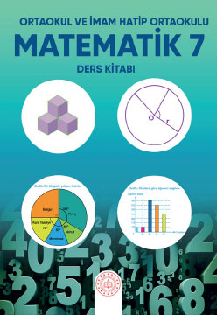

Ders kitabımızın dış kapağı mavinin tonlarında oluşturulmuş ve bir matematik ders kitabı için uygun hazırlanmış.

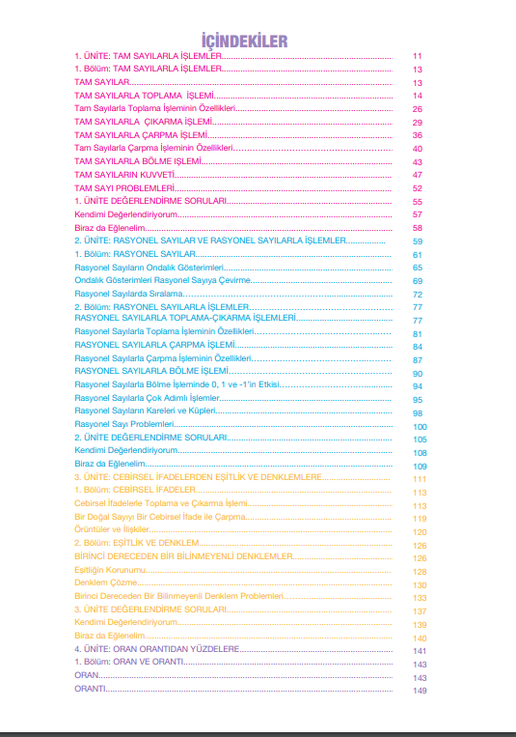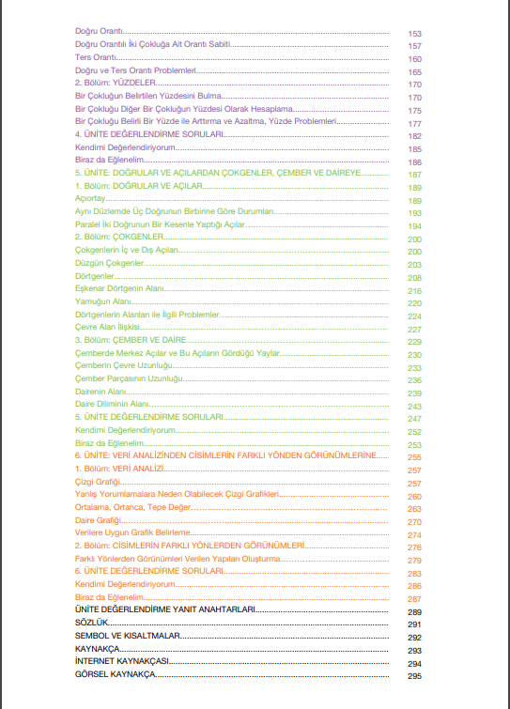

İçindekiler kısmı her üniteye farklı renk kullanılarak belirgin edilmiş öğrencilerin aradığı konuyu bulması için güzel hazırlanmış.

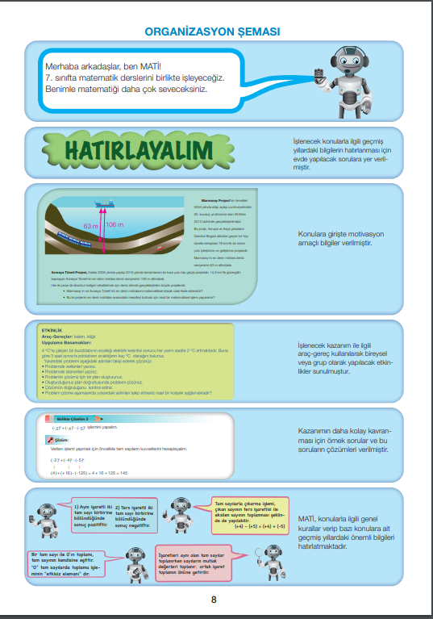

Öğrencilerin de dikkatini çekecek güzel hazırlanmış 3 sayfadan oluşan organizasyon şeması verilmiş. Kitabın içinde bulunan her bölümün ne amaçla ve neden koyulduğu belirtilmiş.

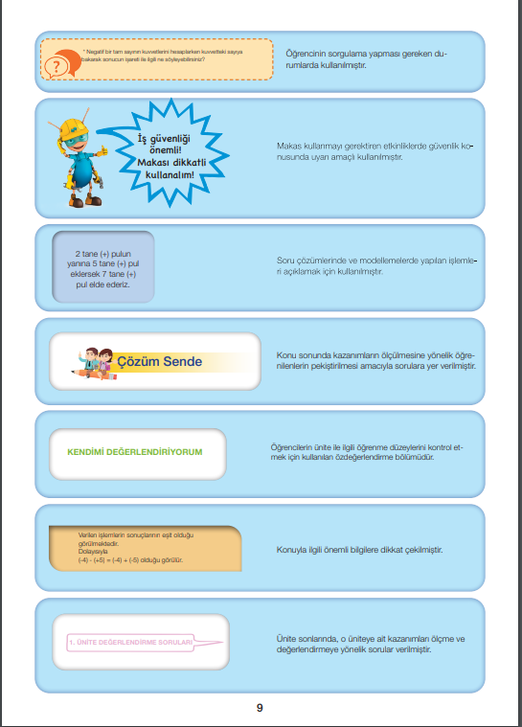

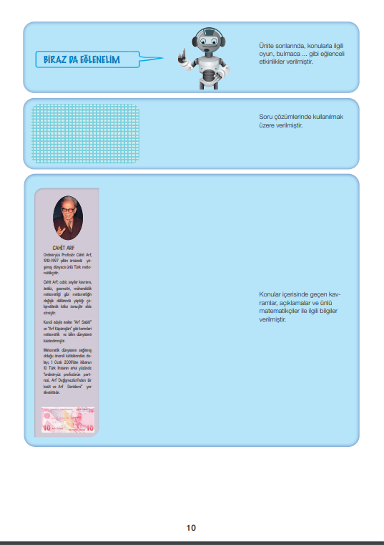

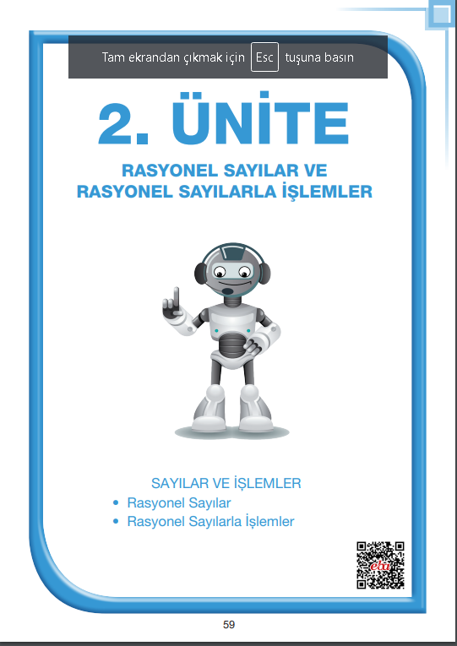

Benim kazanımımın ünitesi olan 2.Ünitenin kapağı bence çok sade hazırlanmış biraz renklendirilebilir veya matematikle ilgili birkaç görsel koyulabilirdi.

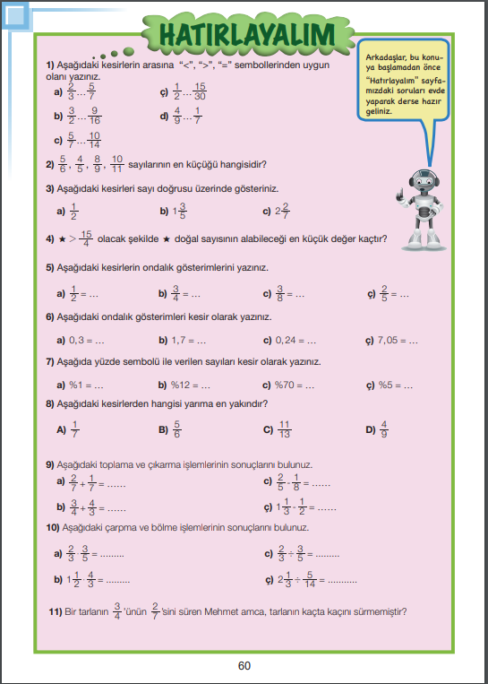

Üniteye girişte, ünite içinde bize lazım olacak geçmiş bilgilerin tekrar edilip hatırlanması ve hazır olarak derse gelinmesi için böyle bir çalışma sayfası verilmiş.

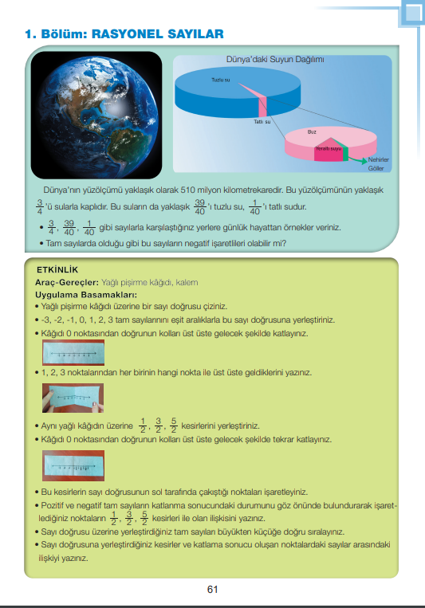

Mavi kısımda günlük hayattan bir örnek verilmiş ve öğrencilerden de günlük hayattan örnekler verilmesi istenmiş. 2. Olarak ise bir araştırma sorusu verilmiş öğrencileri çalışmaya, öğrenmeye, araştırmaya iten bir kısım olmuş.

Alt kısımda ise etkinlik verilmiş M.7.1.2.1 kazanımına giriş yapılmasıyla birlikte sayı doğrusu ve rasyonel sayıların gösterimiyle ilgili güzel bir başlangıç etkinliği olmuş.

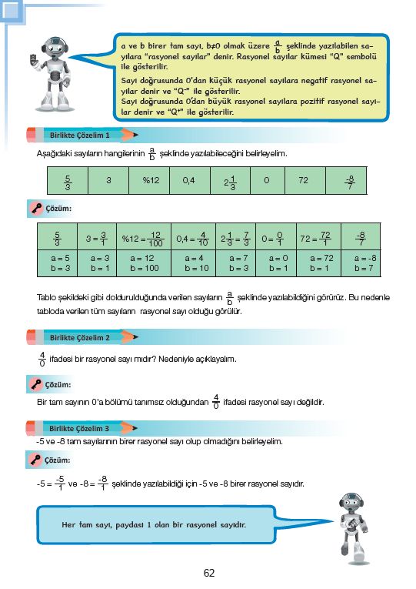

Bu sayfada ilk kısımda rasyonel sayının ne olduğunu ve nasıl gösterildiğini ,rasyonel sayılar kümesinin sembol ile gösterimi ve negatif-pozitif rasyonel sayıların tanımını gayet net bir Türkçe ile açıklanmış.

Birlikte çözelim 1-2-3 kısmında ise öğrencilerin bu bilgileri daha iyi anlaması için çözümlü örnekler verilmiş. Diğer sayfada ise rasyonel sayılarda sıralama sorularının çözümlü örnekleriyle bu örneklerin sayısı 9 u bulmuştur. Öğrenciler için anlaşılır açıklamalarla soruların çözümü yapılmıştır.

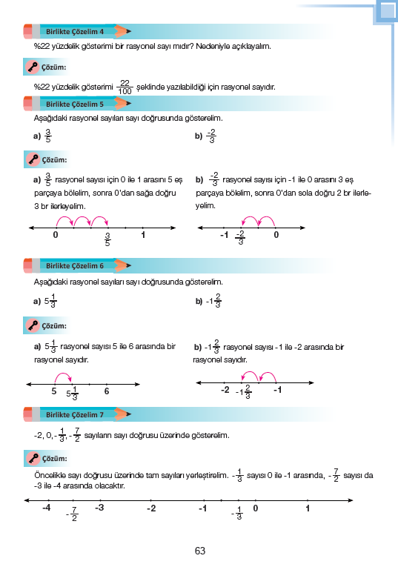

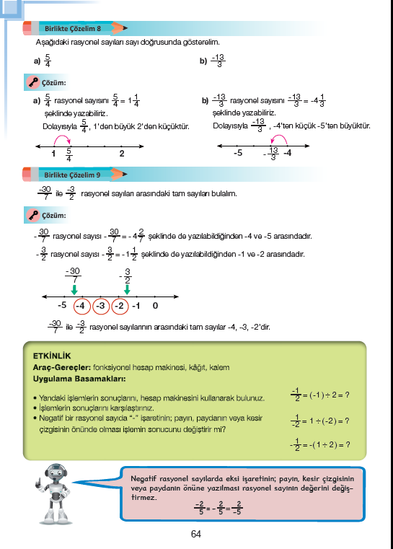

Birlikte çözelim kısımlarından sonra etkinlik verilmiş kazanım olarak M.7.1.2.1 kazanımında negatif işaretinin pay, payda veya kesir çizgisinin önünde olma durumunu inceletmek ve rasyonel sayının değerini değiştirmediğini öğretmek amaçlanmış.

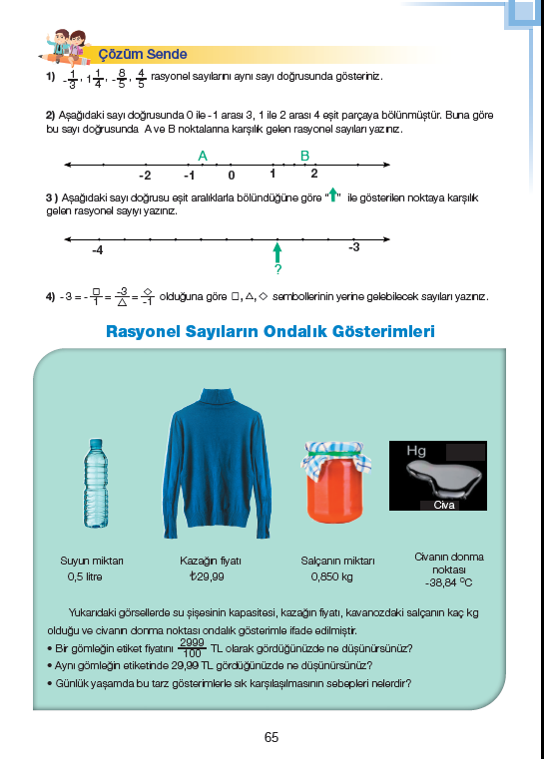

Bu sayfada çözüm sende kısmı verilmiş bir çok çözümlü örnekten sonra öğrencilerin çözümlü örnekleri inceleyip anlamasıyla çözülebilecek öğrencilerinde pratik yapması için 4 adet soru hazırlanmış ve M.7.1.2.1 kazanımı sonlandırılıp Mavi kısımla birlikte “Rasyonel Sayıların Ondalık Gösterimleri” yani M.7.1.2.2 kazanıma geçiş yapılmıştır. Yine mavi kısımda gündelik hayattan örnekler ve görseller barındıran sorular hazırlanmış ve öğrenciler düşünmeye, araştırmaya yönlendirilmiştir.

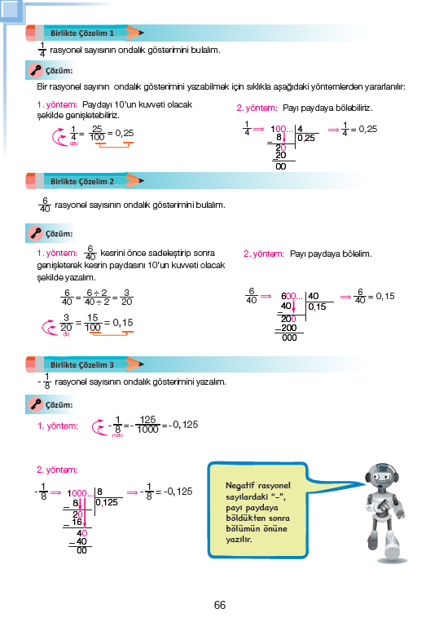

Bu sayfayla birlikte ondalık sayıların rasyonel gösterimi ve rasyonel sayının ondalık gösterimi üzerinde durulmuş “Birlikte Çözelim 1-2-3” çözümlü örnekleri verilmiş ayrıca sayfanın altında soruya yardımcı bilgi kutucuğu içeren minik bir robotta koyulmuş. Soruların çözümü 2 yöntemle de gösterilmiş.

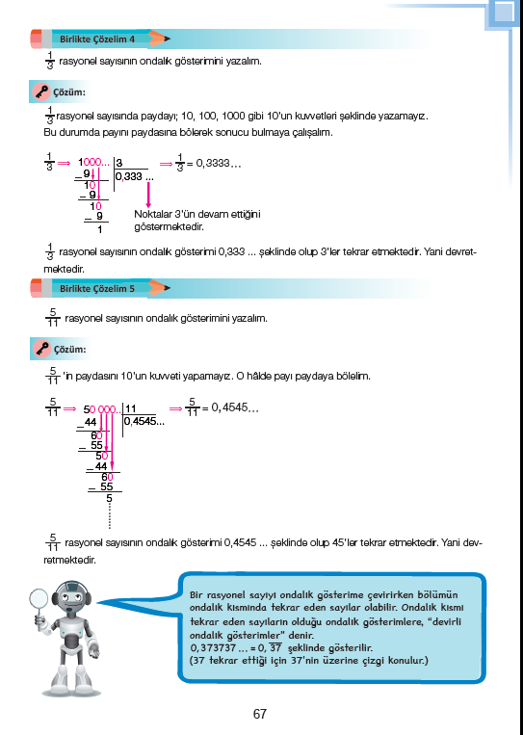

Birlikte çözelim 1-2-3 den sonra toplam 2 soru daha çözüm örnekli verilerek 5 soruya ulaşılmış. 5.Soruyla birlikte devirli ondalık gösterimin tanımı mavi kısımda verilmiş ve içinde bir örnek devirli ondalık gösterim verilmiştir.

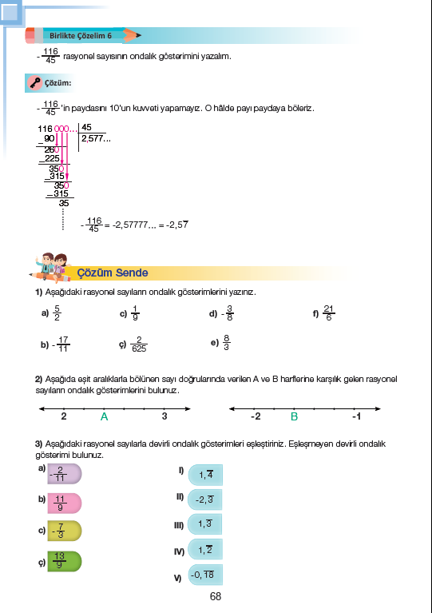

Devirli ondalık gösterim verildikten sonra daha iyi anlaşılması için “Birlikte Çözelim 6” çözümlü örnek sorusu verilmiş. Çözümlü örneklerden sonra rasyonel sayıların ondalık gösterimle gösterilmesiyle alakalı , sayı doğrusundaki rasyonel sayıların ondalık gösterimiyle alakalı ve son olarak devirli ondalık gösterimiyle alakalı eşleştirme sorusu verilip öğrencilerin konuyu daha iyi kavramaları hedeflenmiştir.

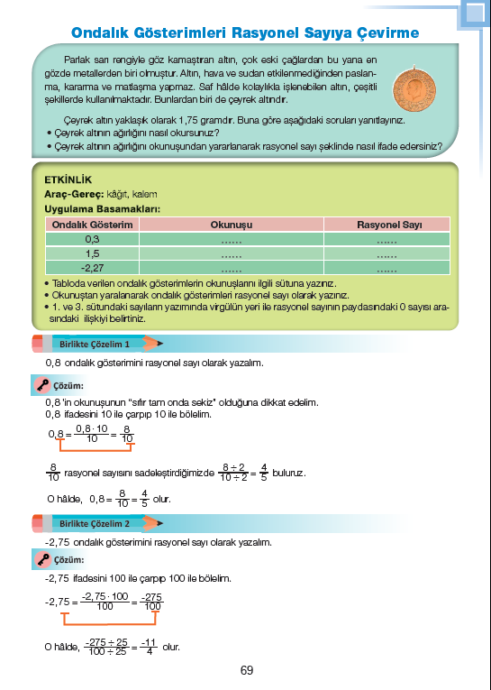

Bu sayfada giriş olarak çeyrek altının yaklaşık ağırlığı verilmiş ve bu ağırlığın nasıl okunduğu sorulmuş daha sonrada yazılan ağırlığın rasyonel sayı olarak nasıl ifade edileceği sorulmuş ve konuya giriş yapılmış. Etkinlik kısmı verilerek bazı ondalık gösterimlerin okunuşu ve rasyonel sayı olarak gösteriminin tekrar sorulduğu bir tablo verilmiş.

Daha sonra “Birlikte Çözelim 1-2” verilmiş ve üst kısımda sorulan bazı sorulara benzer sorular sorulup çözümüyle birlikte verilmiş bu sayede öğrenciler konuyu daha iyi anlayıp tekrar yapabilmektedir.

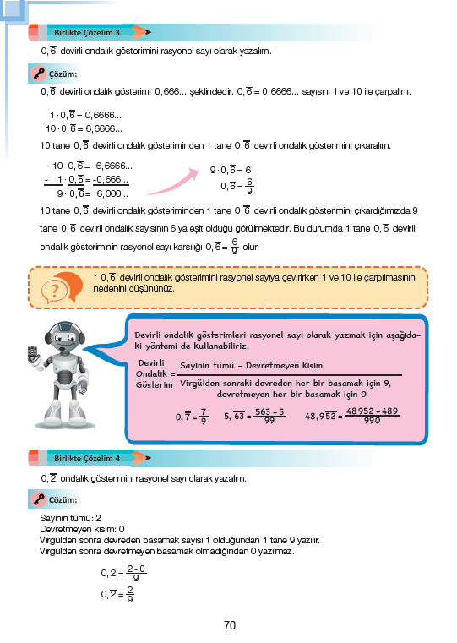

“Birlikte Çözelim 3” ile konu pekiştirilmeye devam edilmiş. Turuncu kısımda öğrencilere bir bilgi verilerek bu bilgiyi düşünmeye teşvik etmişler. Mor kısımda ise devirli ondalık gösterimle ilgili bir formül verilip bu formül birlikte çözelim 4 çözümlü örneğinde kullanılmıştır.

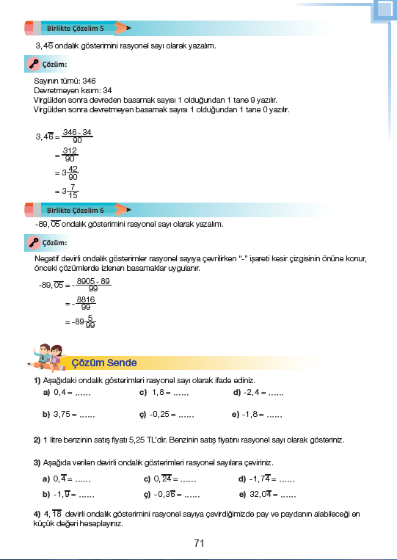

“Birlikte Çözelim 5-6” ile bir önceki sayfada verilen devirli ondalık gösterim formülü daha iyi pekiştirilmiştir. Çözüm sende kısmı ile şimdiye kadar çözümlü örnek olan birlikte çözelim kısımlarını daha iyi anlamak için öğrencilere bırakılan ondalık gösterimleri rasyonel sayıya çevirme ve devirli ondalık gösterimleri rasyonel sayıya çevirme soruları sorulmuş ve M.7.1.2.2 ve M.7.1.2.3 kazanımları sonlandırılmıştır.

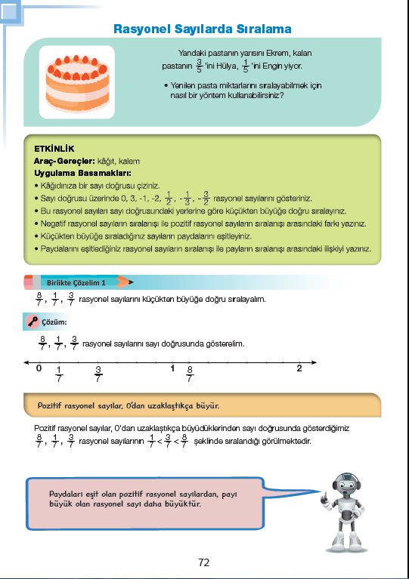

Bu sayfayla birlikte son kazanım olan M.7.1.2.4 kazanımı olan “Rasyonel Sayıları Sıralar ve Karşılaştırır” kazanımına geçilmiştir. Yine mavi kısımda gündelik hayattan bir örnek verilmiş ve öğrencileri araştırmaya ve düşünmeye yönlendirmiştir. Etkinlik kısmı verilip yeni kazanıma ait örnek araştırma soruları verilmiş ve hemen ardından birlikte çözelim kısımlarına giriş yapılıp çözümlü örnek sorulara başlanmıştır. Örneklerin içinde turuncu ve mor olan kısımlarda rasyonel sayıları sıralama ve karşılaştırmayla ilgili bilgi kutucukları verilmiştir.

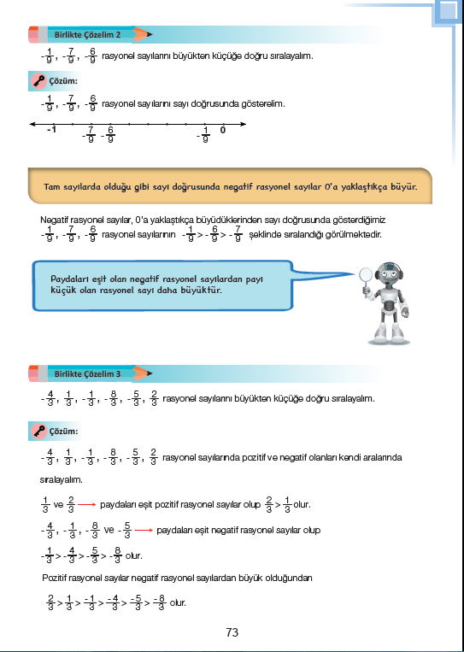

Bu sayfada “Birlikte Çözelim” kısımları yani çözümlü örnekler verilmiş ve rasyonel sayıları sıralamayla alakalı bilgi kutucukları verilmeye devam edilmiştir. Pozitif ve rasyonel sayıları karşılaştırmaya değinilmiştir.

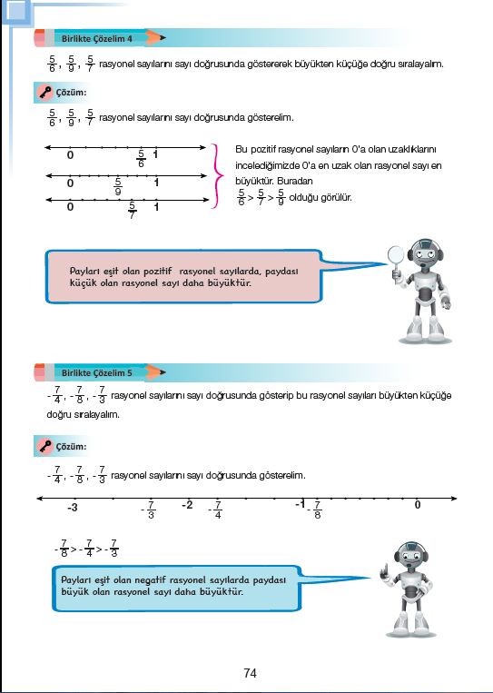

Aynı şekilde örnekler ve çözümleri verilip soruda gereken bilgileri bilgi kutucuğu sayesinde öğrencilere verilmesi planlanmıştır.

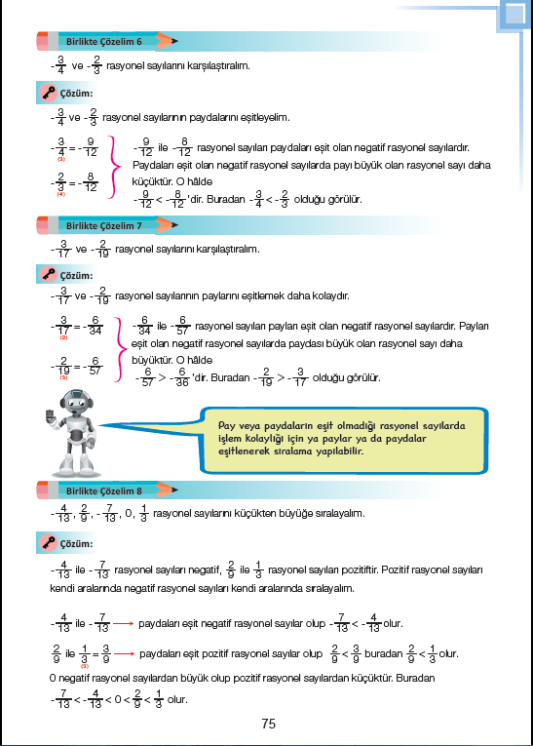

Diğer “Birlikte Çözelim” kısımlarında olduğu gibi bu kısımda da rasyonel sayıları sıralama ve karşılaştırma örneklerine devam edilmiş, bilgi kutucuklarıyla gereken bilgiler verilmiştir.

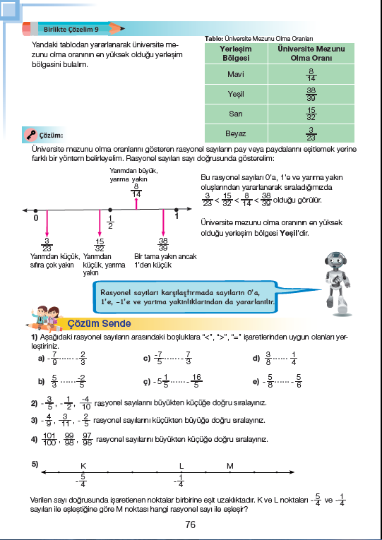

9 adet “Birlikte Çözelim” çözümlü örnekleri verildikten sonra artık M.7.1.2.4 kazanımının öğretildiği düşünülerek öğrencilerin konuyu pekiştirmesi ve geliştirmesi için çözüm sende kısmı eklenmiş ve daha önce verilen “Birlikte Çözelim” çözümlü örneklerine benzer sorular sorulup öğrencilerden çözmeleri beklenmiştir ve M..7.1.2.4 kazanımı sonlandırılmıştır.

İncelediğim kazanımda genel itibariyle görseller, bilgilendirme, dil ve düzen gayet düzgün, sıralı ve planlı hazırlanmış olup genel hatlarıyla önce güncel hayattan bir örnek ve öğrencileri araştırmaya düşünmeye teşvik eden bazı sorular verilmiş daha sonra ise kazanıma ait bir adet etkinlik verilmiştir. Bunlardan sonra ise “Birlikte Çözelim” kısımlarıyla gerçekten anlaşılır bir dille çözümlü örnekler içeren bu bölüm verilmiş son olarak ise çözümlü örneklere benzer “Çözüm Sende” kısmı verilmiş ve konunun pekiştirilmesi için imkan sunulmuştur. Kitap genel hatlarıyla öğretici ve günümüz şartlarına uygun olarak hazırlanmıştır.

# Kaynakça

Oğan, A. K., & Öztürk, S. (2021). Rasyonel Sayılar. *ORTAOKUL VE İMAM HATİP ORTAOKULU MATEMATİK 7 DERS KİTABI* (s. 59-76). Meb Yayınları.